**取扱説明書**

**シグナルック**

**-エッジデバイス-**

型式：SMF03EGシリーズ

# **はじめに**

この度は、『シグナルック　エッジデバイス』をお買い上げいただき、ありがとうございます。

本装置は、信号灯等に設置する装置です。信号灯の点灯状態を監視する用途等に活用できます。

性能を十分に引き出してご使用いただくために、本取扱説明書をご一読くださいますようお願いいたします。

# **安全上のご注意**

この取扱説明書は製品を正しくお使いいただき、お客様や他の人々への危害を未然に防ぐための重要な条項が含まれています。安全に正しくお使いいただくために必ずお守りください。

また、お読みになった後は、必要になった時にご覧になれるように大切に保管してください。

|  |  |
| --- | --- |
| **警告** | この表示の注意事項を守らないと、死亡や大怪我などの人身事故につながることがあります。 |
| **注意** | この表示の注意事項を守らないと、事故により人が怪我をしたり、物的損害につながったりすることがあります。 |

|  |  |
| --- | --- |
| **警告** | ◆製品の設置や取り外し、配線作業や保守点検時は、監視している機械の電源を切ってください。機械の破損や感電、火災の危険があります。 |
| ◆製品本来の用途以外に使用しないでください。 |
| ◆製品を大きな振動が発生する機械に設置しないでください。製品が脱落し機械の破損や事故の危険があります。 |
| ◆電池交換時以外は分解しないでください。改造はしないでください。発火して火災を起こす可能性があります。 |
| ◆電池交換は安全な場所で行ってください。設置した状態で交換すると製品や部品が脱落し機械の破損や事故の危険があります。 |
| ◆電池を取り扱う時は、次のことを守ってください。液漏れ・発熱・破裂などにより、火傷や怪我、火災の原因になることがあります。  　・極性＋･－を間違えて挿入しないでください。  　・使い切った電池はすぐに取出してください。  　・電池を廃棄する時は条例等に従ってください。  　・使い切った電池が他の金属と接触するとショートし、発熱や火災の危険があります。廃棄時は電池の電極を絶縁してください。 |
|  | ◆製品の設置は本紙６設置方法に従ってください。製品が脱落し機械の破損や事故の危険があります。 |
|  |  |
| **注意** | ◆設置前に必ず製品の動作確認をしてください。 |
| ◆運搬時や設置時に製品を落とさないでください。 |
| ◆強い紫外線があたる場所や腐食性・可燃性雰囲気中、結露が発生する場所に製品を設置しないでください。 |
| ◆直射日光の当たる場所や発熱体の近く、湿度の高い場所やホコリの多い場所で保管や使用をしないでください。 |
| ◆常に水や油に浸るような場所に設置しないでください。故障の原因となります。 |
| ◆オイルミストや振動がある環境でご使用になる場合は、事前に製品が環境に適合しているかご確認ください。 |
|  | ◆製品は積層表示灯上に設置するため、事前に積層表示灯の機能や性能を阻害しないかご確認ください。 |
|  | ◆積層表示灯設置面から積層表示灯天面までの寸法が131ｍｍ以下の場合、製品を積層表示灯に設置することができません。 |
|  | ◆アークや高電圧、ノイズが発生する機械周辺では無線通信に悪影響が出る可能性がございます。 |
|  | ◆ソーラーパネル給電のみで動かない場合(照度が低い場合)、電池やUSBによる給電が必要となる場合があります。 |

１型番

　SMF03EG-SH：無線ハイパワータイプ

　SMF03EG-SL：低消費電力タイプ

モデルコードSMF03EG – **S** **H**

①

②

①：電源種別

②：送信電力　H = ハイパワー版(USB給電時)

　　　　　　　L = 低消費電力タイプ(USB給電、電池給電またはソーラーパネル給電時)

２梱包品

|  |  |
| --- | --- |
| 名称 | 入り数 |
| 本体（型式：SMF03EGシリーズ） | 1 |
| 取扱説明書（本紙） | 1 |

※電池CR2032は同梱していません。必要時はお客様にてご準備ください。

３製品仕様

|  |  |  |  |
| --- | --- | --- | --- |
|  |  | SMF03EG-SH | SMF03EG-SL |
| 電気 | 電源 | microUSB-B | microUSB-B  または  太陽電池 |
|  | 推奨動作照度 | - | 400lux以上 |
|  | 補助電源 | - | CR2032 |
|  | 電池寿命 | - | 約1年  (データ送信間隔1分に1回送信時) |
|  | 送信電力(MAX) | +13dBm | +3dBm |
| 測定機能 | 測定項目 | 照度(lux)、照度(Duty)、振動(G)、電池電圧(mV) | |
| 環境 | 取付場所 | 室内 | |
|  | 取付位置 | 積層表示灯上 | |
|  | 使用温度 | -10～50℃ | |
|  | 使用相対湿度 | 0～95％Rh(結露無きこと) | |
|  | 保管温度取付場所 | -10～50℃室内 | |
|  | 保管相対湿度取付位置 | 0～95％Rh(結露無きこと)積層表示灯上 | |
|  | 耐振動性使用温度 | 10～57.5Hz/片振幅0.15㎜  57.5～150Hz/加速度19.6m/s^2  1oct/min、３方向(各80分)-10～50℃ | |
|  | 使用相対湿度 | 0～95％Rh(結露無きこと) | |
| 構造 | 保護等級保管温度 | IP65相当-10～50℃ | |
|  | 外形サイズ保管相対湿度 | 70.4ｘ76.7ｘ162.8㎜0～95％Rh(結露無きこと) | |
|  | 質量耐振動性 | 約130ｇ10～57.5Hz/片振幅0.15㎜  57.5～150Hz/加速度19.6m/s^2  1oct/min、３方向(各80分) | |
|  | 製品固定用結束バンド | 幅4.8㎜以下、厚さ1.6㎜以下 | |
|  | 材質保護等級 | PBT（樹脂部）  SUS(センサ固定用板金)IP65相当 | |
|  | 外形サイズ | 70.4ｘ76.7ｘ162.8㎜ | |
|  | 質量 | 約130ｇ | |
|  | 製品固定用結束バンド | 幅4.8㎜以下、厚さ1.6㎜以下 | |
|  | 材質 | PBT（樹脂部）  SUS(センサ固定用板金) | |

４装置構成・各部名称

〇SMF03EG-Sシリーズ

microUSB-Bコネクタ(給電)

本体フタ

ソーラーパネル

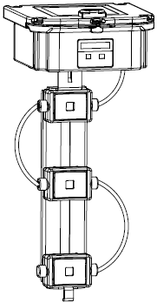

LED(緑:ACT)

LED(赤:TX)

本体ケース

センサ１

結束バンド固定用穴

センサ固定用板金

結束バンド固定用溝

センサ２

センサ３

５外形

〇SMF03EG-Sシリーズ

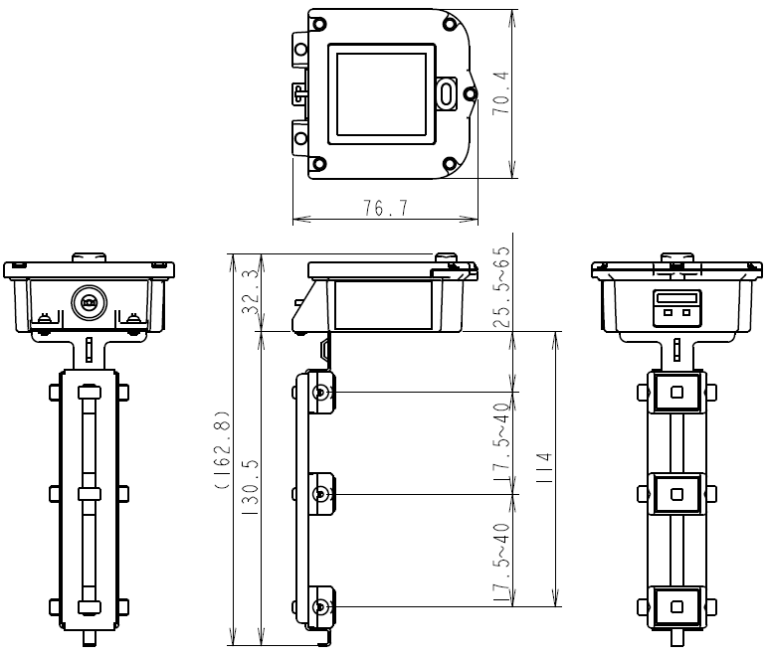

６設置方法

**〇センサ監視部が積層表示灯天面から114ｍｍ以下の場合**

手順①　設置する積層表示灯直径に合わせた結束バンドを２本準備する。

　　　　結束バンドは幅4.8㎜以下、厚さ1.6㎜以下で選定してください。

手順②　１本目の結束バンドを結束バンド固定用穴に通す。

結束バンド固定用穴

手順③　積層表示灯天面に製品を置き、手順①で通した結束バンドで仮固定する。

　　　　次に２本目の結束バンドで、結束バンド固定用溝部で仮固定する。

結束バンド固定用溝部

２本目結束バンド

手順④　各センサを監視する位置にスライドさせる。

　　　　　各センサ配置は「５外形」の寸法範囲を守ってください。範囲を超えて配置するとセンサ間のケー



**注意**

ブルが断線する恐れがあります。

スライド

手順⑤　使用環境、積層表示灯の強度、結束バンドの特性・仕様を考慮して２本の結束バンドを適正な力で締

付ける。

**〇センサ監視部が積層表示灯天面から114ｍｍを超える場合**

手順Ａ　設置する積層表示灯直径に合わせた結束バンドを準備する。

結束バンドは幅4.8㎜以下、厚さ1.6㎜以下で選定してください。

手順Ｂ　センサを90度回転させ、センサをセンサ固定用板金から取り外す。



**注意**

センサ間のケーブルを引っ張ると断線の恐れがあるので注意してください。

手順Ｃ　手順②～④を行う。

　　　　手順Bで取り外したセンサは、センサ穴に結束バンドを通して各監視部に合わせ仮固定する。

緑の消火栓

センサ穴

手順Ｄ　使用環境、積層表示灯の強度、結束バンドの特性・仕様を考慮して全ての結束バンドを適正な力で締

付ける。

※３つのセンサを全てセンサ固定用板金から取り外して使用する場合、積層表示灯天面から最大100ｍｍピッチで３箇所の監視が可能です。

　　　センサ間のケーブルに引張りや過度な屈曲が無いようセンサを配置ください。断線や通信不良の恐れが



**注意**

あります。

100ｍｍ

注：この様に各表示部の間にセンサを設置すると正しい情報が得られなくなります

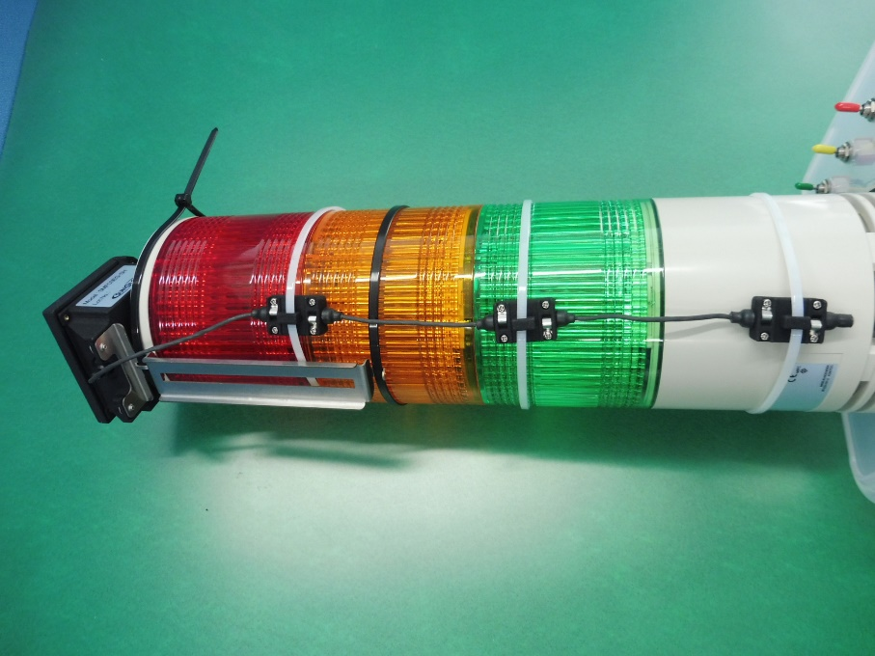

100ｍｍ

100ｍｍ

注：この様に表示部がない場所にセンサを設置すると正しい情報が得られなくなります

動作確認についてはゲートウェイ経由で出力されるサーバにてご確認をお願いします。

出力されるサーバについてはお客様にてご準備をお願いします。

７電池交換方法

手順１　製品を積層表示灯から取り外し安全な場所まで運ぶ。

手順２　本体フタのＭ２セムスネジ５本を取り外す。



**注意**

　　　　　必ずアースバンド等の静電気対策を行った上で作業をしてください。静電気により本体ケース内部基板が破損する恐れがあります。

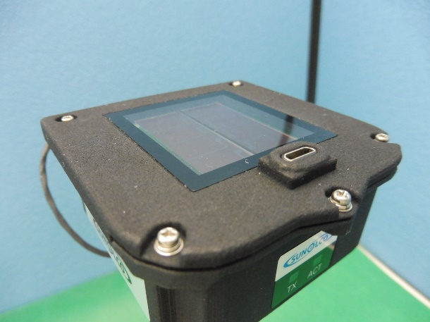

手順３　本体フタを外し、電源基板を持ち上げる。次に持ち上げた電源基板(裏側)のコネクタを外す。



**注意**

電源基板はメイン基板とケーブルで繋がっているので無理に引っ張らないでください。ケーブルが断線したり基板が破損する恐れがあります。

電源基板(裏側)のコネクタを外す

電源基板

メイン基板

電源基板(裏側)

本体フタ

手順４　電源基板(裏側)の電池を取り出し新しい電池を挿入する。



**注意**

ドライバーなど硬い工具で電池の挿抜をしないでください。基板が破損する恐れがあります。

極性＋･－を間違えて挿入しないでください。液漏れ・発熱・破裂などにより、火傷や怪我、火災の危険があります。



**警告**

使い切った電池が他の金属と接触するとショートし、発熱や火災の危険があります。廃棄時は電池



**警告**

の電極を絶縁してください。

プラス(＋)マーク

電池極性

電池挿抜方向

電子機器の部品

極性：プラス(＋)

極性：マイナス(-)

手順５　電源基板(裏側)に外したコネクタを挿入し、電源基板を本体ケースに収める。

機械の部品

電源基板(裏側)のコネクタを挿入

本体ケース

手順６　製品が正常に動作していることを確認する。

動作確認についてはゲートウェイ経由で出力されるサーバにてご確認をお願いします。

出力されるサーバについてはお客様にてご準備をお願いします。

手順７　本体ケースに装着されているパッキンが外れていないことを確認した後、本体フタを本体ケースに勘合させ、Ｍ２のセムスネジ５本を締め付けトルク値0.15Ｎ・ｍで均一に締め付ける。

　　　　　パッキンが本体ケースパッキン溝に収まっていることを確認した上で、Ｍ２のセムスネジ５本を



**注意**

締め付けトルク値0.15Ｎ・ｍで均一に締め付けてください。防水性能を損なう場合があります。

本体ケースパッキン溝

パッキン

８スライドスイッチ設定方法

|  |  |  |  |  |  |  |  |  |  |  |  |  |  |
| --- | --- | --- | --- | --- | --- | --- | --- | --- | --- | --- | --- | --- | --- |
| No | | | | 設定項目 | | | | | 対応給電方式(電池寿命の目安) | | | | 補足 |
| 1 | 2 | 3 | 4 | 無線送信出力 | 動作モード | 夜間送信 | 夜間  LED(ACT) | 連続送信 | 太陽  電池 | 補助電池(CR2032) | 大容量  電池(CR123A) | USB |
| 0 | 0 | 0 | 0 | Low  (2.5mW) | 節電モード  送信周期: 60sec  送信遅延: 33sec | OFF | 点灯 | OFF | 〇400[lx]～ | 〇  (1年 *1) | 〇  (5年 *1) | ○ |  |
| 0 | 0 | 0 | 1 | 消灯 |  |
| 0 | 0 | 1 | 0 | ON | 点灯 |  |
| 0 | 0 | 1 | 1 | 使用不可 |
| 0 | 1 | 0 | 0 | 低遅延モード  送信周期: 6sec  送信遅延: 3sec | OFF | 点灯 | × | 〇  (1ヶ月 *1) | 〇  (6ヶ月 *1) |  |
| 0 | 1 | 0 | 1 | 消灯 |  |
| 0 | 1 | 1 | 0 | ON | 点灯 |  |
| 0 | 1 | 1 | 1 | － | － | － | ON | × | ○ | 使用不可 |
| 1 | 0 | 0 | 0 | High  (20mW) | 節電モード  送信周期: 60sec  送信遅延: 3sec | OFF | 点灯 | OFF | 〇  (1年 *1) |  |
| 1 | 0 | 0 | 1 | 消灯 |  |
| 1 | 0 | 1 | 0 | ON | 点灯 |  |
| 1 | 0 | 1 | 1 | 使用不可 |
| 1 | 1 | 0 | 0 | 低遅延モード  送信周期: 6sec  送信遅延: 3sec | OFF | 点灯 | 〇  (1ヶ月 *1) |  |
| 1 | 1 | 0 | 1 | 消灯 |  |
| 1 | 1 | 1 | 0 | ON | 点灯 |  |
| 1 | 1 | 1 | 1 | － | － | － | ON | ○ | 使用不可 |

*1 使用環境により変動しますので、おおよその目安になります。

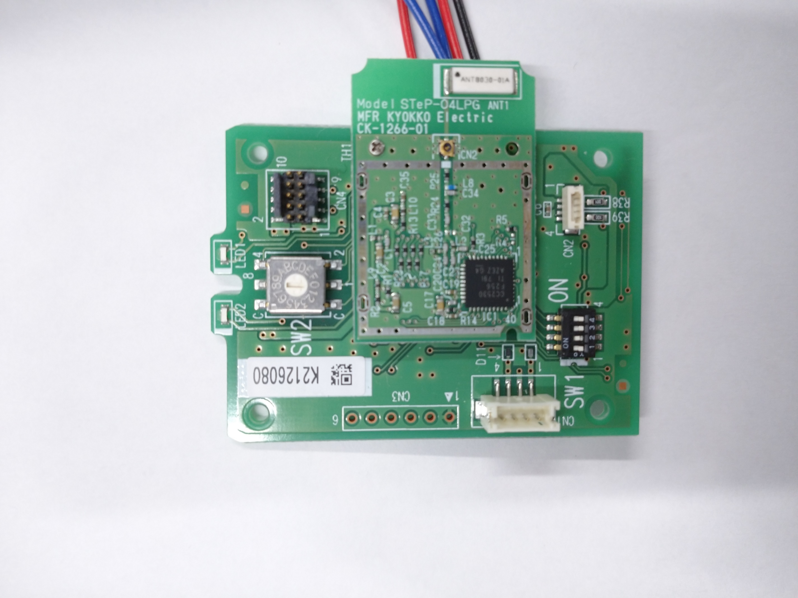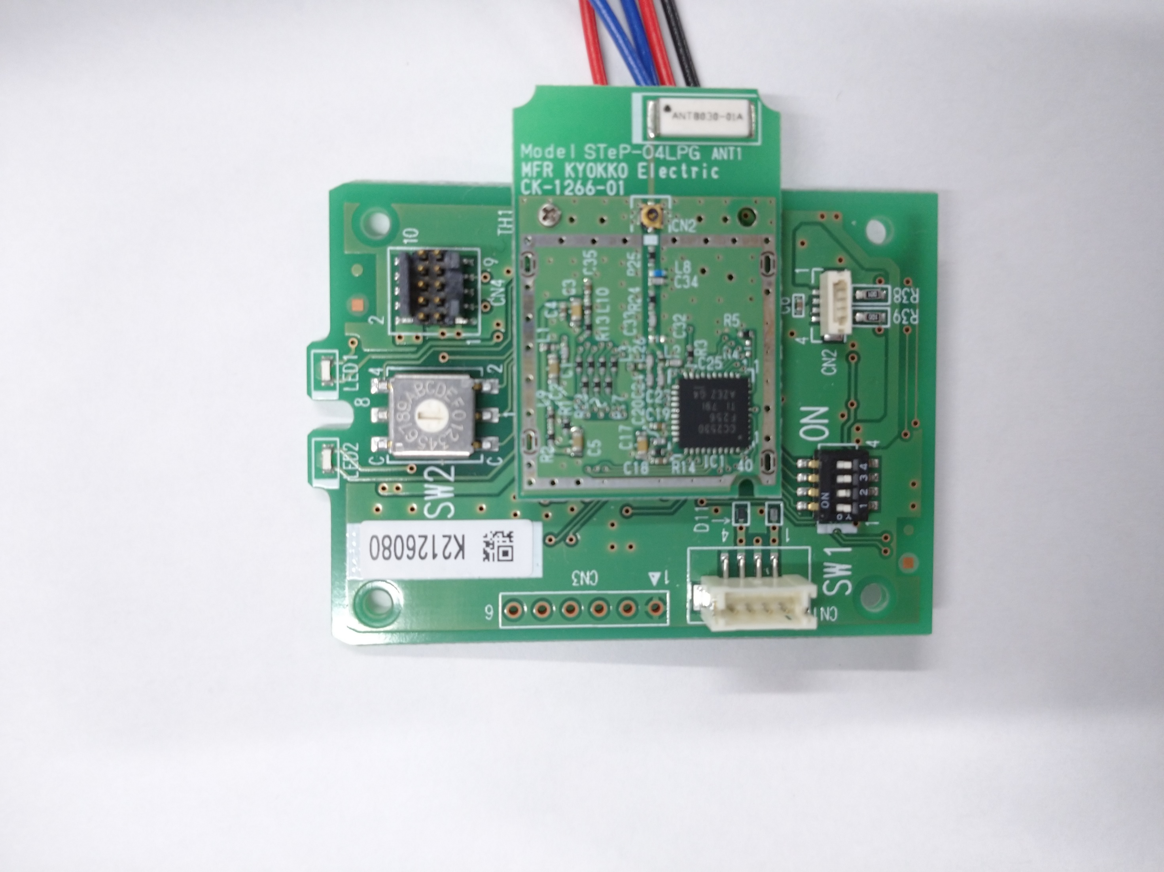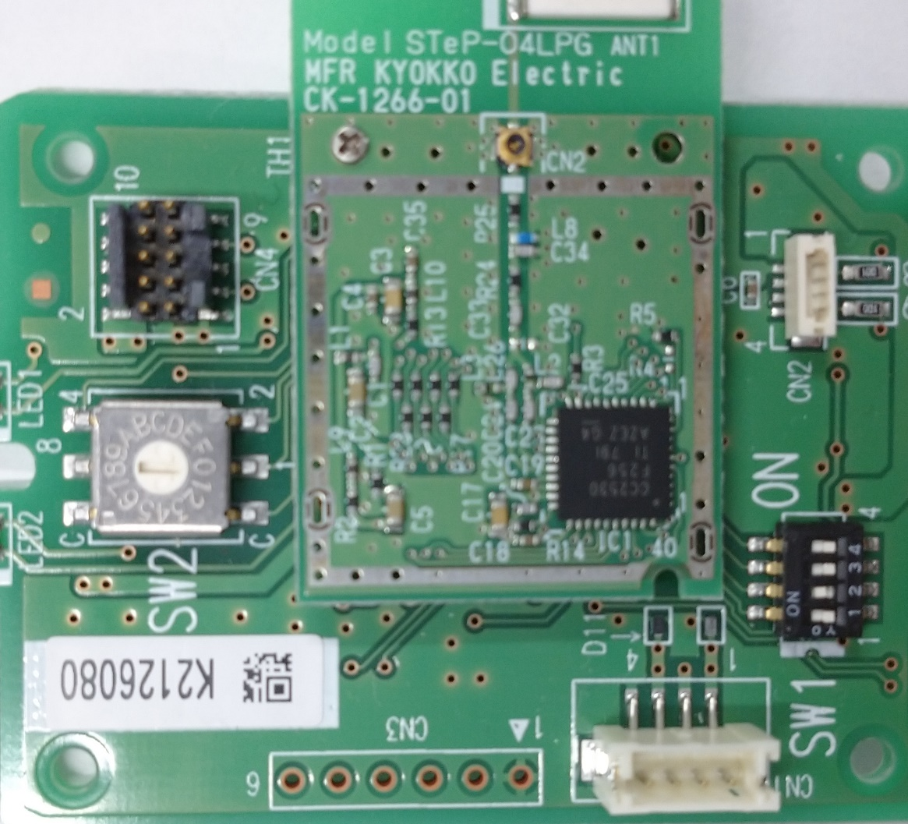

スライドスイッチ

ロータリスイッチ

９ロータリスイッチ設定方法

|  |  |  |  |  |  |  |  |  |  |  |  |  |  |  |  |  |
| --- | --- | --- | --- | --- | --- | --- | --- | --- | --- | --- | --- | --- | --- | --- | --- | --- |
| ロータリスイッチ番号 | 0 | 1 | 2 | 3 | 4 | 5 | 6 | 7 | 8 | 9 | A | B | C | D | E | F |
| 無線チャネル | 11 | 12 | 13 | 14 | 15 | 16 | 17 | 18 | 19 | 20 | 21 | 22 | 23 | 24 | 25 | 26 |

10計測範囲

搭載しているセンサの性能となります。ご使用時は製品仕様の環境に記載のある範囲で計測ください。

|  |  |  |
| --- | --- | --- |
| 項目 | 範囲 | 精度 |
| 照度 | 0 ～ 65535 [lux] | ±10 [％] |
| 加速度 | -8 ～ +8 [G] | - |
| 温度 | -40 〜 85 [℃] | ±1 [℃] |
| 湿度 | 0 〜 100 [％] | ±3 [％] |
| 気圧 | 300 〜 1100 [hPa] | ±1.0 [hPa] |



　　　　　　　　　　　　　　　　　　http://www.kyokko.co.jp

　　　　　　　　　　　　　　　　本社　〒652-0032　神戸市兵庫区荒田町一丁目2番4号

　　　　　　　　　　　　　　　　　　　TEL　078-515-8603　/　FAX　078-515-8606